

**GESTION DE DATOS**

**TRABAJO PRACTICO**

**PALCONET**

GRUPO: RJT

NUMERO: 48

CURSO: K3673

INTEGRANTE:

|  |  |
| --- | --- |
| Apellido y nombre | Legajo |
| Gómez Garín, Gustavo | 151388-6 |

**INDICE**

MODELO DE DATOS 4

DIAGRAMA ENTIDAD RELACIÓN 4

CONSIDERACIONES DEL GRUPO 5

Tabla maestra 5

Tabla Usuario 5

Tablas Compra 6

Tabla Ubicación 6

Tabla Empresa 6

Tabla Cliente 6

Tabla Publicación 6

Tabla Dirección 7

Tabla Item_Factura 7

FORMULARIOS 7

Login 7

ABM Cliente 7

Generar publicación 8

Listar publicación 8

Editar publicación 8

Compra entrada 9

Ubicación disponible 9

Generar rendición comisiones 9

ENTIDADES 10

USUARIO 10

CLIENTE 10

EMPRESA 10

DIRECCION 11

ROL_USUARIO 11

ROL 11

ROL_FUNCIONALIDAD 11

FUNCIONALIDAD 12

PUBLICACION 12

GRADO PUBLICACION 12

RUBRO 13

UBICACION 13

COMPRA 13

MEDIOPAGO 13

PREMIO 14

FACTURA 14

ITEM_FACTURA 14

FUNCIONES 14

STORE PROCEDURE 15

LISTADO ESTADÍSTICO 17

USUARIO ADMIN 17

# MODELO DE DATOS

Para el modelado de datos se crearon las tablas que se cree son las necesarios para representar las entidades que se mencionan en el enunciado del presente trabajo práctico y que se infiere según los datos que se encuentran presentes en la tabla Maestra.

# DIAGRAMA ENTIDAD RELACIÓN

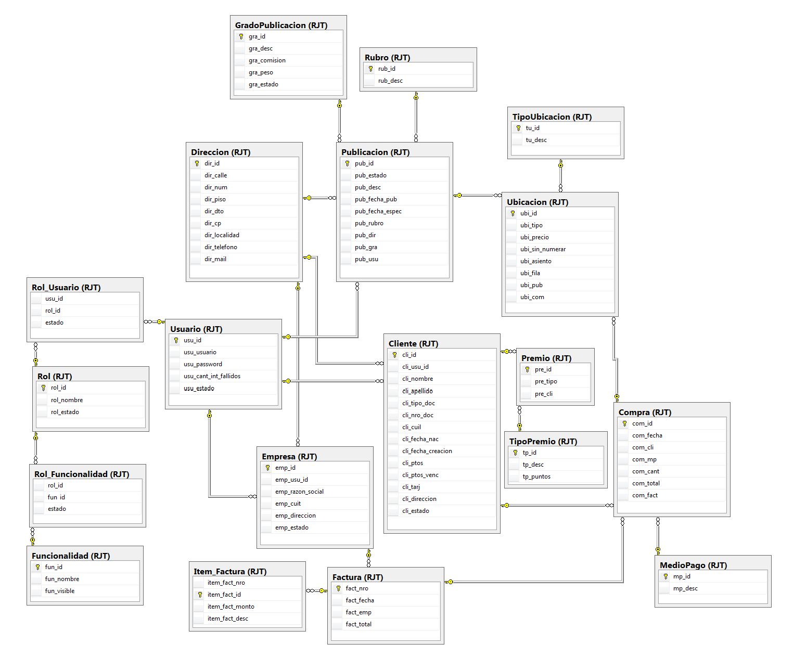

# CONSIDERACIONES DEL GRUPO

Tabla maestra

* + Se considera que el campo Espectaculo_Fecha de la tabla maestra es la fecha del Espectáculo y el campo Espectaculo_Fecha_Venc es la fecha de publicación porque se cumple en todas las filas de la tabla maestra Espectaculo_Fecha_Venc es mayor a Espectaculo_Fecha.
  + Se considera el campo Espectaculo_Rubro_Descripcion vacío con la descripción “Sin Rubro” (Rubro con id 1) ya que luego se necesita filtrar las publicaciones por rubro.
  + En la tabla maestra el campo Compra_Fecha es a veces superior y a veces inferior a la Fecha del espectáculo (Espectaculo_Fecha). Más allá de esa contradicción, se tomará el campo Compra_Fecha como la fecha en la que se realizó la compra.
  + Las publicaciones migradas se consideran con Grado de Publicación 2 (Media) con una comisión inicial del 10%. Esta comisión se obtiene al observar el campo Item_Factura_Monto que son las comisiones de cada ubicación. Item_Factura_Monto es el 10% del campo Ubicacion_Precio en la tabla maestra.
  + Algunas publicaciones tenían todas sus ubicaciones compradas por lo cual, se modificó el estado de la publicación a “Finalizada”.
  + El campo Espec_Empresa_Cuit no coindice con el formato de CUIT. Si se modifica la empresa migrada, se deberá ingresar un CUIT válido.

Tabla Usuario

* + El campo usu_usuario y el campo usu_password de esta tabla serán:
    - Para los Clientes: Número de documento del cliente.
    - Para las Empresas: Número de CUIT

Los usuarios podrán modificar su clave inicial al iniciar.

Tablas Compra

* + El campo com_fact es NULL si la compra no fue rendida. Cuando la compra se rinde, el campo es el número de factura (fact_nro) de la tabla Factura
  + Cada fila de la tabla se considera la compra de una o más ubicaciones de una publicación. La cantidad comprada se encuentra expresada en el campo

Tabla Ubicación

* + El campo ubi_com es NULL si la ubicación no fue comprada. Cuando se realiza la compra, el campo es el id de la tabla Compra (com_id)
  + El campo ubi_sin_numerar es 0, si las ubicaciones tienen Fila y Asiento. Si los campos ubi_fila y ubi_asiento son NULL, el campo ubi_sin_numerar es 1.

Tabla Empresa

* + El campo emp_cuit se migró sin los guiones de la Tabla maestra para normalizar los datos.

Tabla Cliente

* + El campo cli_ptos es 0 para todos los clientes migrados. Al realizar una compra se considera como puntos un 10% del importe de la compra. La fecha de vencimiento cli_ptos_venc es la fecha de compra más seis meses. En caso de tener puntos previamente aún no vencidos, el vencimiento se extiende a seis meses de la fecha de compra y se suman los nuevos puntos a los que ya tenía el cliente. Si los puntos están vencidos, no se tendrán en cuenta y el cliente sólo tendrá disponibles los puntos obtenidos en la compra.
  + El campo cli_fecha_creacion se considera la fecha de la base de datos.
  + El campo cli_tarj se considera NULL para los clientes migrados.

Tabla Publicación

* + Se considera la dirección de las publicaciones migradas como null ya que no se cuenta con el dato en la tabla maestra. Para las nuevas publicaciones se crea la dirección correspondiente en la tabla Dirección.

Tabla Dirección

* + No se permite crear 2 direcciones con todos los campos de la tabla Dirección iguales para los clientes y empresas. A las publicaciones sí se le permite.

Tabla Item_Factura

* + Cada fila de la tabla Item factura se considera la comisión de la venta de una ubicación.
  + El campo item_fact_desc tendrá el detalle de la ubicación comprada: Tipo de Ubicación, Fila y Asiento si es numerada (“Sin Numerar” si no es numerada), Descripción y Fecha de Espectáculo de la publicación.

# FORMULARIOS

## Login

* + Permite la creación de usuarios
  + Si el usuario tiene asignado más de un 1 rol, para iniciar sesión debe elegir un rol del combobox y pulsar el botón Elegir Rol

## ABM Cliente

* + En caso de crear un cliente con un tipo y número de documento y se crea el usuario automáticamente con ese número (el password también). Luego, se crea otro cliente con mismo número, pero distinto tipo de documento. El usuario creado automáticamente para el segundo cliente será el número de documento concatenado con el apellido (el password también).

## Generar publicación

* + El checkbox Ubicaciones sin numerar, anula la posibilidad de ingresar Fila y Asiento
  + La fecha ingresada debe ser del formato DD/MM/AAAA y la hora, HH:MM
  + Pulsando el botón Borrador, crea la publicación (o lote) con el estado “Borrador”
  + Pulsando el botón Publicar, crea la publicación (o lote) con el estado “Publicada”
  + Las fechas de Espectáculo no pueden ser igual a la de otra publicación con la misma descripción y fecha.
  + Las filas de las ubicaciones son letras y los asientos son números

## Listar publicación

* + En este formulario se listan las publicaciones en estado “Borrador” y “Publicada”
  + Solo se permite modificar las publicaciones en estado “Borrador”
  + Solo se permite publicar las publicaciones en estado “Borrador”
  + Solo se permite finalizar las publicaciones en estado “Publicada”

## Editar publicación

* + La fecha de espectáculo a modificar es sólo de la publicación seleccionada. No se permite ingresar nuevas fechas a diferencia de Generar Publicación. Si se modifica no puede ser igual a la de otra publicación con la misma descripción.
  + Se pueden modificar las ubicaciones anteriores e ingresar nuevas.

## Compra entrada

* + En este formulario los filtros de búsqueda “Fecha de” y “Fecha hasta” son para la fecha de Espectáculo. Es decir, puede ser una fecha a futuro de la Fecha Sistema o la misma. “Fecha de” y “Fecha hasta” no pueden ser menores a la Fecha Sistema.
  + En caso que la fecha de publicación sea mayor a la Fecha Sistema, es decir, la publicación aún no está publicada, no se permitirá realizar la compra de una ubicación.
  + Se debe seleccionar por lo menos un rubro.
  + Una vez seleccionada una publicación válida, se podrá ver las ubicaciones disponibles

## Ubicación disponible

* + En este formulario se visualizarán las ubicaciones disponibles según el tipo seleccionado.
  + La ubicación seleccionada se agregará a la compra, permitiendo agregar más ubicaciones para la misma compra.
  + Cuando se finaliza la compra, se verificará si el cliente tiene asignada un número de tarjeta en el sistema. Una vez que ingrese el número, podrá finalizar la compra.

## Generar rendición comisiones

* + En este formulario se listarán todas las compras sin rendir comisiones por orden de fecha de compra.
  + Si dos compras tienen la misma fecha y esa fecha es la más antigua del listado, se permitirá seleccionar esas compras en cualquier orden
  + Se rendirá todas las compras seleccionadas agrupadas en una factura por Empresa

# ENTIDADES

## USUARIO

* + Contiene la información necesaria para acceder al sistema, usu_usuario que es único formada por el número de documento (Clientes) o CUIT (Empresas) y su contraseña encriptada, la cual es el número de documento o CUIT. Su clave primaria es usu_id que es un entero autoincremental de 1 en 1.

## CLIENTE

* + Contiene datos particulares de cada cliente.

Su clave primaria es cli_id, la cual es un entero autoincremental, una fecha de creación (cli_fecha_creacion) que se determina con la Fecha del Sistema para los nuevos clientes, una tarjeta (cli_tarj) que se determina en la primera compra si no fue en la creación (para los clientes migrados), y por ultimo posee cli_usu_id y cli_direccion, que son claves foráneas de las entidades Usuario y Dirección, necesarias para poder relacionarlos ya que todos los clientes son usuarios y tienen una dirección.

Eliminar lógicamente al cliente, inhabilita el usuario. Puede volver a habilitarse desde el ABM Cliente.

## EMPRESA

* + Contiene datos particulares de cada empresa.

Su clave primaria es emp_id, la cual es un entero autoincremental. Posee los campos emp_usu_id y emp_direccion, que son claves foráneas de las entidades Usuario y Dirección, necesarias para poder relacionarlas ya que todas las empresas son usuarios y tienen una dirección.

Eliminar lógicamente a la empresa, inhabilita el usuario. Puede volver a habilitarse desde el ABM Empresa.

## DIRECCION

* + Esta entidad representa la dirección de los clientes y empresas. También las publicaciones nuevas tienen una dirección asignada.

## ROL_USUARIO

* + Esta entidad relaciona cada usuario con su rol, esto se hace a través de las claves foráneas usu_id, rol_id, que a su vez son clave primaria compuesta de ésta entidad. Además, contiene el estado de ese rol para ese usuario, si está activo o no.

## ROL

* + Contiene los roles existentes, su rol_id que es único para cada rol y su rol_nombre además el rol_estado del mismo, que sirve para verificar si está activo o no.

## ROL_FUNCIONALIDAD

* + Esta entidad sirve para relacionar los roles con las funcionalidades, a través de esta entidad se representa que funcionalidades contiene cada rol existente. Para esto se usan las claves foráneas rol_id de la entidad ROL y fun_id de la entidad FUNCIONALIDAD y se usan como clave primaria compuesta para ésta entidad.

## FUNCIONALIDAD

* + Detalla el nombre de las funcionalidades existentes en fun_nombre y las diferencia con fun_id, además contiene fun_visible para indicar si esta visible en el menú o no.

## PUBLICACION

* + Entidad encargada de representar los espectáculos creados por las Empresas y las ubicaciones relacionadas a esta que compran los Clientes. La clave primaria es pub_id. Las claves foráneas pub_rubro, pub_dir, pub_gra y pub_usu relacionan con las entidades Rubro, Dirección, Grado de Publicación y Usuario respectivamente. Sólo el mismo usuario que creó la publicación puede editarla mientras se encuentra en el estado “Borrador”, cambiar el estado a “Publicada” (se encuentra activa para las compras de ubicaciones) y a “Finalizada” cuando el espectáculo ya terminó (el sistema realiza el cambio automático a este estado cuando ya no se encuentren ubicaciones disponibles para la venta). La fecha de Publicación (pub_fecha_pub) se determina con la Fecha Sistema cuando la publicación pasa al estado “Publicada”. La fecha del Espectaculo (pub_fecha_espec) siempre es mayor o igual a la fecha de Publicación.

## GRADO PUBLICACION

* + Contiene gra_id para diferenciar a cada Grado. Cada publicación tiene asignada un grado, el cual sirve para fijar el orden de visualización para el listado de Publicaciones activas a través del campo gra_peso y luego de las compras de las ubicaciones de las publicaciones se rinden las comisiones utilizando el campo gra_comision (porcentaje de comisión) según el grado.

## RUBRO

* + Representa los rubros de las publicaciones, los cuales se utilizan para filtrarlas.

## UBICACION

* + Representa las ubicaciones compradas por un cliente pertenecientes a una publicación (ubi_pub). Se encuentra relacionada con la entidad Tipo Ubicación (contiene la descripción de cada Ubicación) a través de la clave foránea ubi_tipo. Contiene un precio ubi_precio y si son numeradas, la fila es ubi_fila y el asiento es ubi_asiento. La clave foránea ubi_com relaciona con la Entidad Compra. Cuando se realiza la compra de la ubicación, se le asigna la com_id en ésta.

## COMPRA

* + Contiene las compras realizadas por un cliente (relacionada con la clave foránea com_cli), relacionada con la entidad Medio Pago a través de la clave foránea com_mp. A través de una compra se otorgan puntos al Cliente (10% del importe total de la compra) y el vencimiento de estos puntos es seis meses luego de la fecha de compra (com_fecha) que se determina por la Fecha Sistema. Cuando la comisión de la compra se encuentra rendida, se asigna la clave foránea com_fact para relacionar la compra con la entidad Factura (facturación de comisiones).

## MEDIOPAGO

* + Esta entidad contiene la descripción de los medios de pago de las compras.

## PREMIO

* + Esta entidad contiene información sobre los premios canjeados por los clientes. Por lo cual, está relacionado con la Entidad Cliente a través de la clave foránea pre_cli. También se encuentra relacionado con Tipo Premio que indica su descripción y los puntos que vale, a través de la clave foránea pre_tipo.

## FACTURA

* + En esta entidad se registra la facturación de las comisiones por las ventas de ubicaciones para las Empresa (relacionada por la clave foránea fact_emp), es decir, cada factura corresponde a una empresa. Una factura se utiliza para rendir las comisiones de una o más compras. La fecha de factura (fact_fecha) se determina por la Fecha Sitema.

## ITEM_FACTURA

* + Esta entidad representa las posiciones de la entidad Factura (relacionada a través de la clave foránea ítem_fact_nro). Cada ítem factura representa la rendición de comisión de una ubicación (esto puede identificarse en el detalle, ítem_fact_desc). El monto de la comisión a cobrar se calcula a través del porcentaje de comisión que se encuentra en el Grado de Publicación.

# FUNCIONES

RJT. ENCRIPTAR

* Función que se utiliza para encriptar las claves de los usuarios a través del algoritmo SHA2_256.

RJT. MODIFICA_CUIT

* Función que se utiliza para quitarle los guiones a un String. Se utiliza en el momento que se migran las Empresas

# STORE PROCEDURE

RJT. AGREGAR_FUNCIONALIDAD_A_ROL

RJT. BUSCAR_USUARIO

RJT. CANJEAR_PUNTOS

RJT. CREAR_CLIENTE

RJT. CREAR_COMPRA

RJT. CREAR_DIRECCION

RJT. CREAR_EMPRESA

RJT. CREAR_GRADO

RJT. CREAR_PUBLICACION

RJT. CREAR_ROLxUSUARIO

RJT. CREAR_TARJETA

RJT. CREAR_UBICACION

RJT. CREAR_UBICACION_SIN_NUMERAR

RJT. CREAR_USUARIO

RJT. ELIMINAR_FUNCIONALIDAD_A_ROL

RJT. ELIMINAR_ROL

RJT. GUARDAR_ROL

RJT. LISTAR_CLIENTES_EXISTENTES

RJT. LISTAR_COMPRAS_A_RENDIR

RJT. LISTAR_COMPRAS_REALIZADAS

RJT. LISTAR_EMPRESAS_EXISTENTES

RJT. LISTAR_FUNCIONES_X_ROL

RJT. LISTAR_FUNCIONES_X_ROL_NO_ASIGNADAS

RJT. LISTAR_GRADOS_EXISTENTES

RJT. LISTAR_PREMIOS_EXISTENTES

RJT. LISTAR_PUBLICACIONES_EXISTENTES

RJT. LISTAR_PUBLICACIONES_PUBLICADAS

RJT. LISTAR_USUARIOS_EXISTENTES

RJT. MODIFICAR_CLAVE

RJT. MODIFICAR_CLIENTE

RJT. MODIFICAR_DIRECCION

RJT. MODIFICAR_EMPRESA

RJT. MODIFICAR_ESTADO_PUBLICACION

RJT. MODIFICAR_GRADO

RJT. MODIFICAR_PUBLICACION

RJT. MODIFICAR_UBICACION

RJT. OBTENER_CANT_ROLES

RJT. OBTENER_CLIENTE

RJT. OBTENER_DIRECCION

RJT. OBTENER_EMPRESA

RJT. OBTENER_FUNCIONALIDADES_ROL

RJT. OBTENER_GRADO

RJT. OBTENER_ID_DIRECCION

RJT. OBTENER_ID_PUBLICACION

RJT. OBTENER_ID_USUARIO

RJT. OBTENER_ID_X_NOMBRE

RJT. OBTENER_PUBLICACION

RJT. OBTENER_PUNTOS_CLIENTE

RJT. OBTENER_ROLES_ACTIVOS

RJT. OBTENER_UBICACIONES

RJT. OBTENER_UBICACIONES_SIN_COMPRA

RJT. OBTENER_USUARIO

RJT. OBTENERDESCTIPOUBICACION

RJT. OBTENERGRADOS

RJT. OBTENERRUBROS

RJT. OBTENERTIPOSUBICACION

RJT. OBTENERTIPOUBICACION

RJT. REG_INTENTO_FALLIDO

RJT. RENDIR_COMPRA

RJT. VALIDAR_PUBLICACION

RJT. Z_MIGRACION_CLIENTES

RJT. Z_MIGRACION_COMPRAS_UBICACION

RJT. Z_MIGRACION_EMPRESAS

RJT. sp_listado_estadistico_1

RJT. sp_listado_estadistico_2

RJT. sp_listado_estadistico_3

# LISTADO ESTADÍSTICO

* + El enunciado del listado 1 indica “Empresas con mayor cantidad de localidades no vendidas, dicho listado debe filtrarse por grado de visibilidad de la publicación y por mes-año. Primero se deberá ordenar por fecha y luego por visibilidad.” Si se filtra por grado de visibilidad, no realiza el orden pedido luego por visibilidad. En el enunciado general para los listados indica filtrar por año y trimestre, por lo cual, sólo se toma en cuenta estos 2 filtros para todos los listados.

# USUARIO ADMIN

Al usuario admin se le agregó los roles Administrativo, Cliente y Empresa para que se pueda probar el acceso a todas las funcionalidades del sistema. Pero, se informará que se está utilizando el usuario admin para funcionalidades de los otros roles que no son propias del Administrativo.